MANUAL OPERASIONAL
ADDENDUM v1 — Fitur Baru Juni 2026
Dokumen ini melengkapi Manual Operasional utama dengan fitur baru yang ditambahkan pada periode Mei-Juni 2026:
Cetak Nota & Resume • Multi-Tenant Klinik • Series Treatment • Pencarian Dropdown • Flow Reopen

Versi 1.0 — Diterbitkan 6 Juni 2026
Untuk Internal Klinik

Daftar Isi
Bab 1: Pengaturan Klinik (Multi-Tenant)
Bab 2: Cetak Nota & Resume Medis
Bab 3: Series Treatment Lengkap
Bab 4: Dropdown Pencarian Cepat
Bab 5: Flow Tambah Tindakan Setelah Bayar
Bab 6: Aturan Penting & Batasan Sistem
Lampiran: Daftar Screenshot Referensi

Bab 1 — Pengaturan Klinik (Multi-Tenant)
Sistem sekarang mendukung pengaturan identitas klinik secara dinamis. Nama klinik, alamat, telepon, NPWP, dan logo dapat diubah kapan saja oleh Owner tanpa perlu mengubah kode program. Semua tampilan (topbar, nota, resume medis) akan otomatis ikut menggunakan identitas yang baru.
Akses Fitur Ini
- Role yang bisa akses: Owner dan Superadmin.
- Menu: sidebar kiri → Settings → Klinik.
- URL langsung: /web/settings/klinik

1.1 Edit Identitas Klinik
Form settings menampilkan field nama klinik, alamat lengkap, telepon, email, NPWP, dan footer untuk nota cetak. Setiap field bisa diisi atau dikosongkan sesuai kebutuhan.
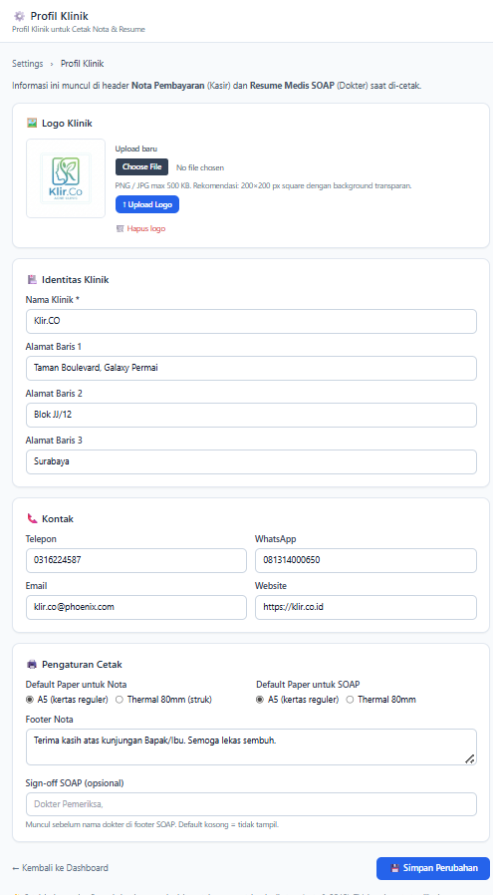
Gambar: Form Settings Klinik — semua field bisa diisi sesuai kebutuhan klinik.

1.2 Upload Logo Klinik
Logo klinik dapat di-upload dalam format PNG dengan ukuran maksimal 500 KB. Logo akan ditampilkan di topbar aplikasi dan di header nota cetak.
Tips Logo
Pakai PNG transparan dengan resolusi minimal 300x300 px supaya tetap tajam saat dicetak. Hindari logo dengan latar putih full karena akan berbeda dengan background topbar abu-abu sistem.
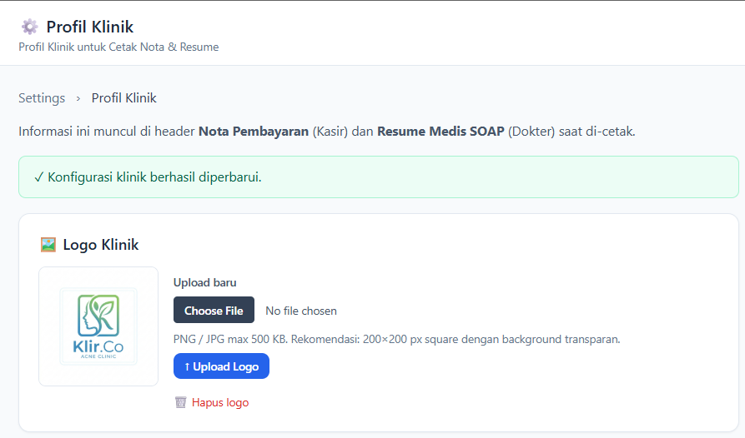
Gambar: Bagian upload logo dengan preview logo yang sedang aktif.

1.3 Perubahan Tampil di Topbar
Setelah Bapak/Ibu menyimpan perubahan, refresh browser sekali. Nama klinik baru akan langsung muncul di topbar atas, sidebar, halaman login, dan di semua nota cetak.
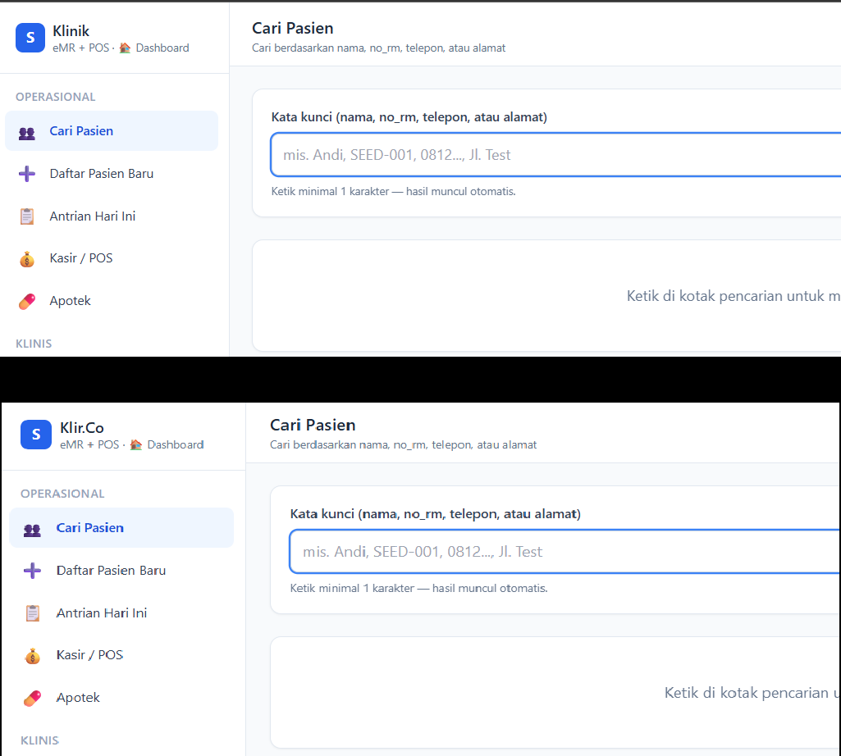
Gambar: Topbar setelah identitas klinik diperbarui — nama klinik aktif ditampilkan di pojok kiri atas.

Bab 2 — Cetak Nota & Resume Medis
Sistem menyediakan dua jenis cetakan: Nota Pembayaran (untuk Kasir) dan Resume Medis SOAP (untuk Dokter). Keduanya tersedia dalam dua ukuran kertas: A5 (untuk printer kantor biasa) dan Thermal 80mm (untuk printer struk POS).

2.1 Cetak Nota Pembayaran (Kasir)
Di halaman tagihan kasir, setelah pembayaran berhasil diproses, muncul tombol Cetak Nota A5 dan Cetak Nota Thermal. Tombol bisa diklik untuk menampilkan preview print di browser.
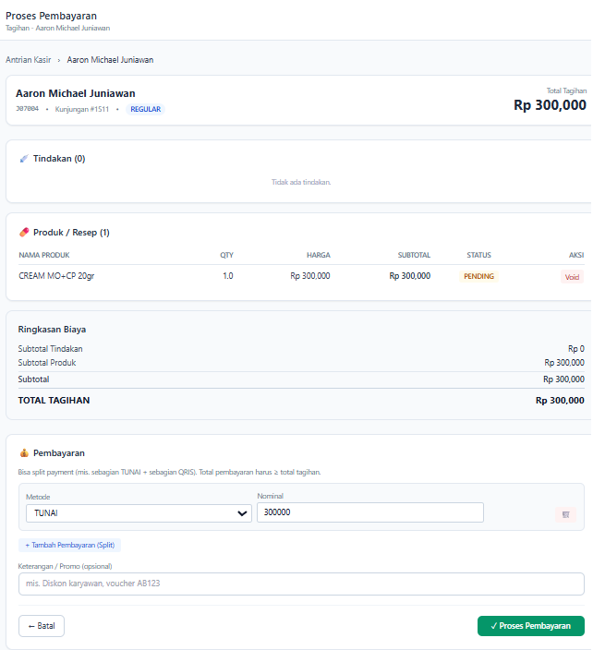
Gambar: Halaman tagihan kasir dengan rincian tindakan + produk + total.

2.2 Preview Nota A5
Format A5 cocok untuk printer kantor biasa. Berisi: header klinik lengkap (nama, alamat, telepon, NPWP), nomor transaksi, daftar tindakan, daftar produk, ringkasan biaya, dan tanda tangan kasir.
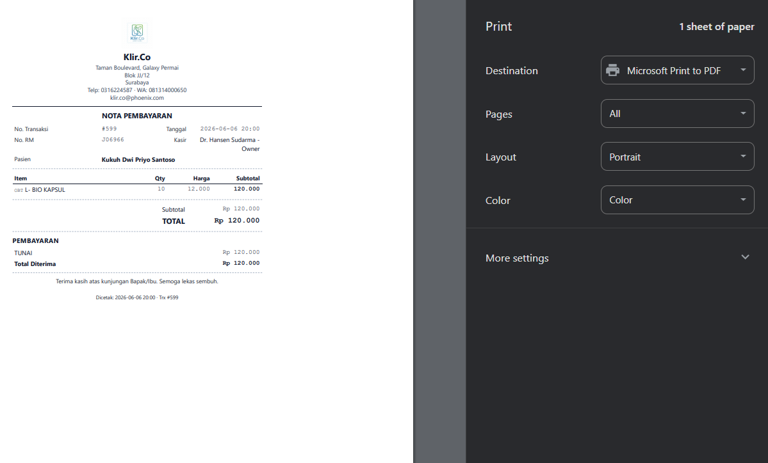
Gambar: Preview nota A5 di print dialog browser.

2.3 Preview Nota Thermal 80mm
Format Thermal 80mm cocok untuk printer struk POS. Layout lebih ringkas, font lebih besar, dan optimized untuk kertas struk.
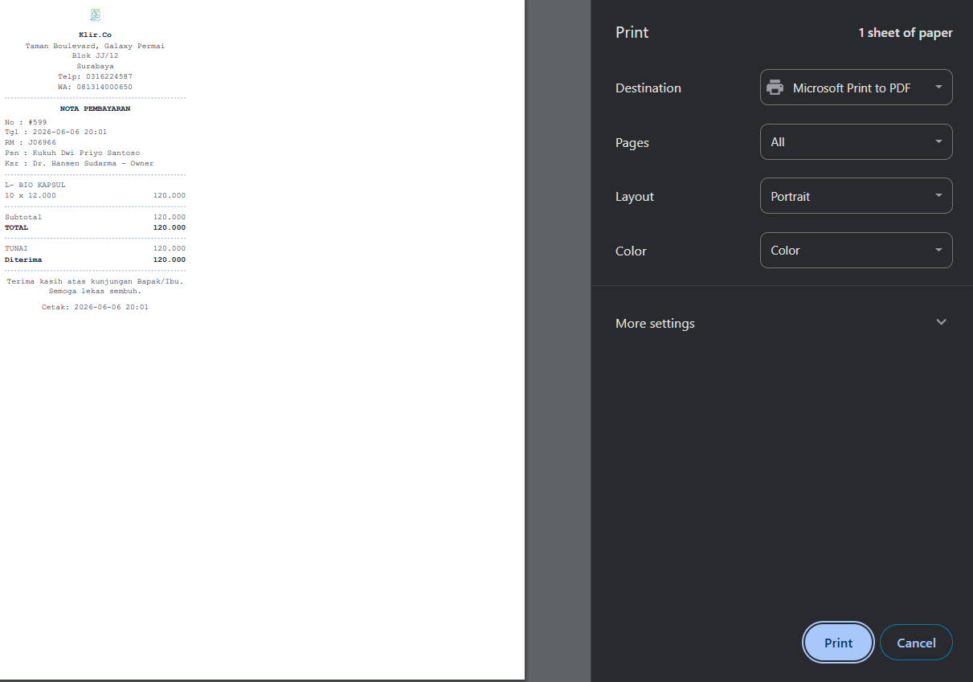
Gambar: Preview nota thermal 80mm untuk printer POS.

2.4 Auto-Print Setelah Pembayaran Lunas
Sistem otomatis menampilkan halaman konfirmasi pembayaran sukses + auto-trigger print dialog 1 detik setelah halaman muncul. Kasir tinggal klik Print di dialog browser. Ini menghemat waktu Kasir tidak perlu navigasi balik untuk cetak nota.
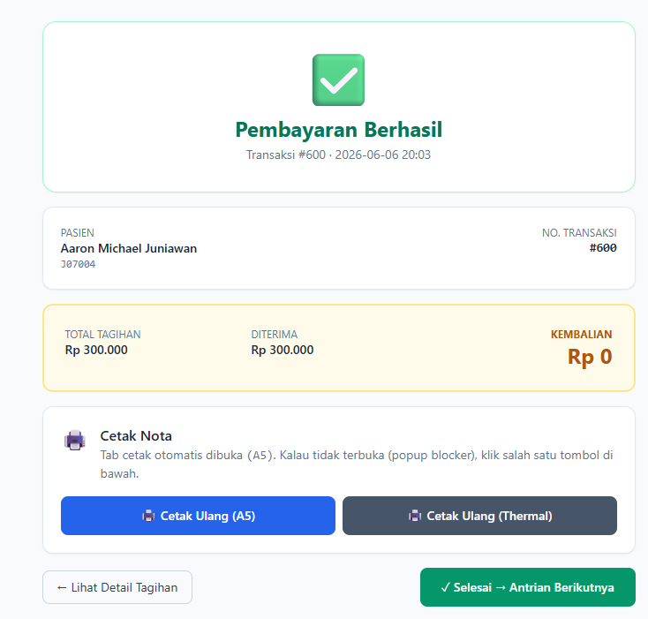
Gambar: Halaman konfirmasi pembayaran lunas dengan auto-print aktif.

2.5 Card 'Tidak Ada Tagihan' (Rp 0)
Khusus untuk Series Treatment sesi 2 dan seterusnya yang sudah dibayar di sesi 1: kasir akan melihat card khusus 'Tidak Ada Tagihan' dengan tombol Selesaikan & Cetak Nota. Tombol ini tidak menerima input nominal (bypass otomatis) karena memang tidak ada tagihan.
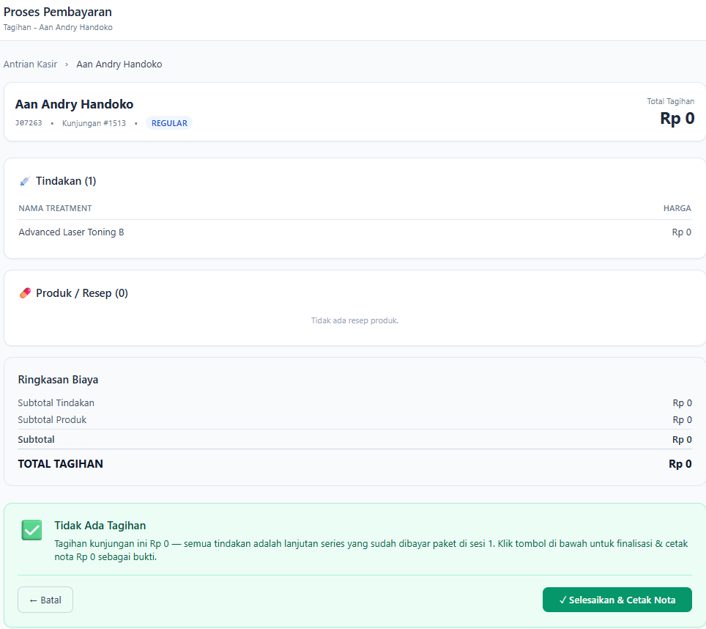
Gambar: Card 'Tidak Ada Tagihan' untuk series treatment sesi lanjutan.

2.6 Cetak Resume Medis (Dokter)
Dokter dapat mencetak Resume Medis (SOAP) per kunjungan dari halaman Riwayat Pasien. Setiap entry SOAP punya tombol Cetak Resume di pojok kanan. Format: A5 atau Thermal 80mm.
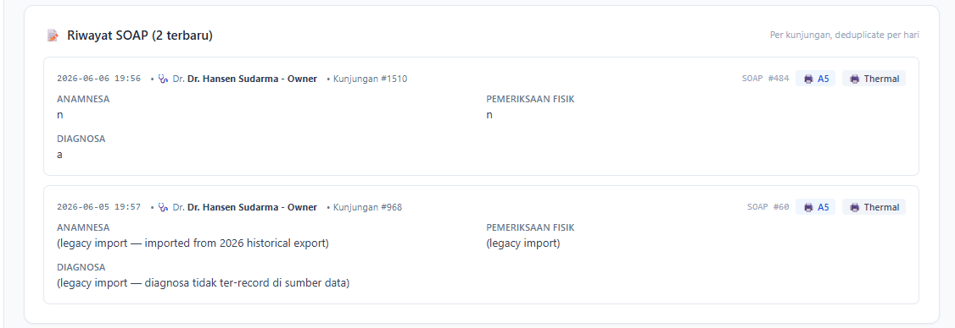
Gambar: Tombol Cetak Resume di halaman Riwayat Pasien per entry SOAP.
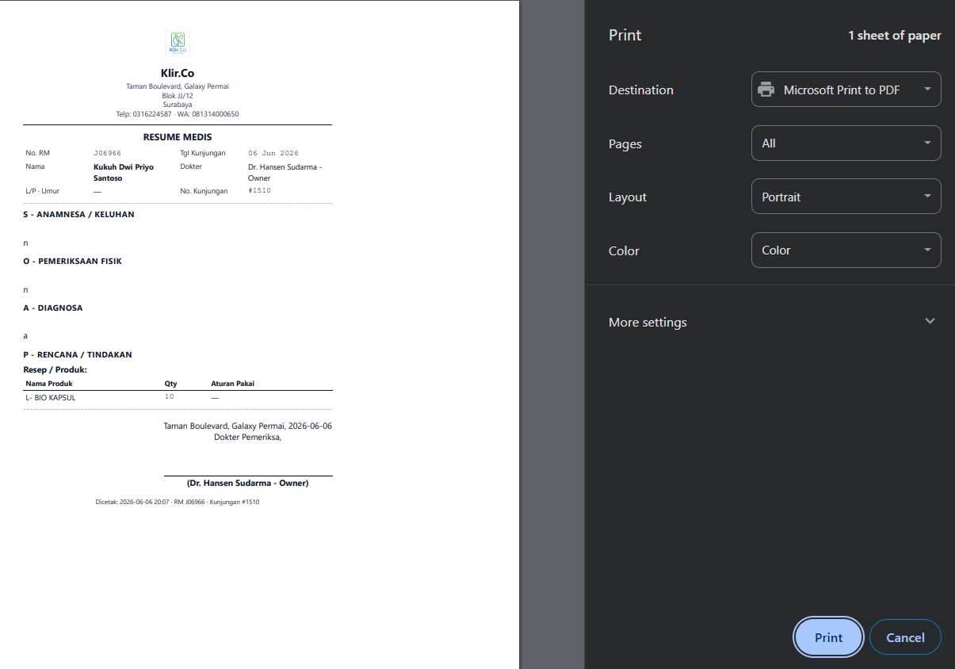
Gambar: Preview Resume Medis SOAP A5 — berisi anamnesa, pemeriksaan, diagnosa, terapi, dan rencana lanjutan.
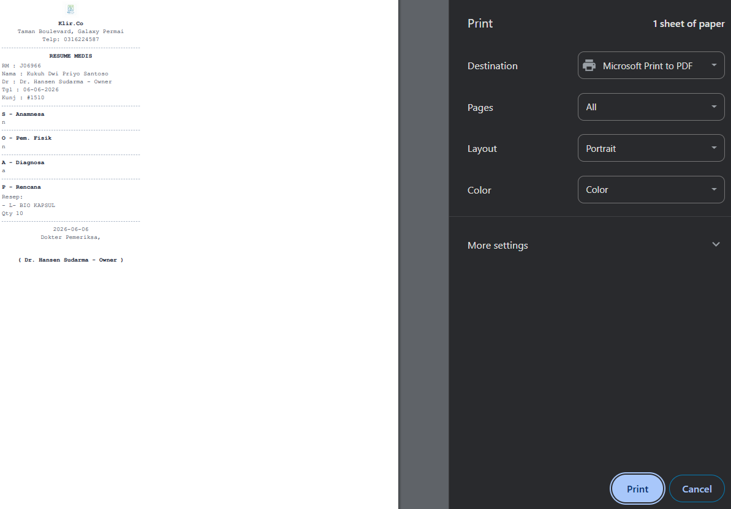
Gambar: Preview Resume Medis SOAP Thermal — versi ringkas untuk printer struk.

Bab 3 — Series Treatment Lengkap
Series Treatment adalah treatment yang dilakukan beberapa sesi terjadwal (contoh: paket 5x Facial Acne, paket 10x Laser Toning). Sistem mendukung alur lengkap mulai dari setup harga paket, pemilihan saat SOAP, pembayaran sekaligus, sampai eksekusi sesi lanjutan.
Model Penagihan Series Treatment
Pasien membayar paket lengkap (N sesi × harga_paket) di sesi 1. Sesi 2 sampai sesi N tidak ada tagihan tambahan — pasien tinggal datang dan eksekusi tindakan. Tidak ada masa kadaluarsa (no expiry).

3.1 Setup Harga Paket (Owner)
Owner pertama-tama harus set field Harga Paket Series di Master Treatment. Field ini opsional — kalau kosong, sistem akan pakai harga normal dikalikan jumlah sesi. Kalau diisi, sistem akan pakai harga paket (biasanya lebih murah dari harga normal × jumlah).
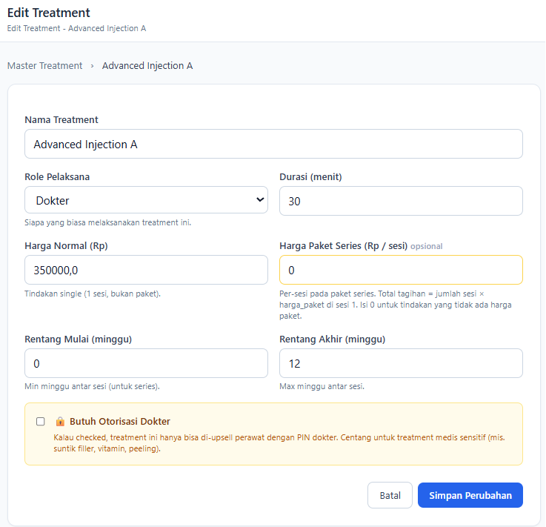
Gambar: Form Master Treatment dengan field 'Harga Paket Series' (border amber).

3.2 Dokter Centang Series saat SOAP
Saat input SOAP, dokter centang checkbox 'Series' di baris tindakan yang akan jadi series, lalu isi jumlah sesi (misal: 5). Sistem akan otomatis: (1) bikin 1 KunjunganTindakan untuk sesi 1 hari ini, (2) bikin 5 - 1 = 4 rencana series untuk sesi 2-5 dengan status PENDING.
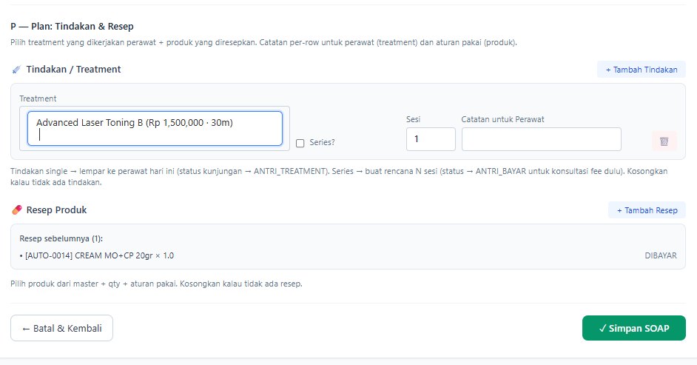
Gambar: SOAP form bagian Rekomendasi Tindakan — checkbox Series + input jumlah sesi.

3.3 Kasir Tagih Paket di Sesi 1
Saat kasir buka halaman tagihan untuk pasien yang punya tindakan series, sistem otomatis hitung: harga_paket × jumlah_sesi. Pasien bayar sekali, dan sisa sesi sudah lunas.
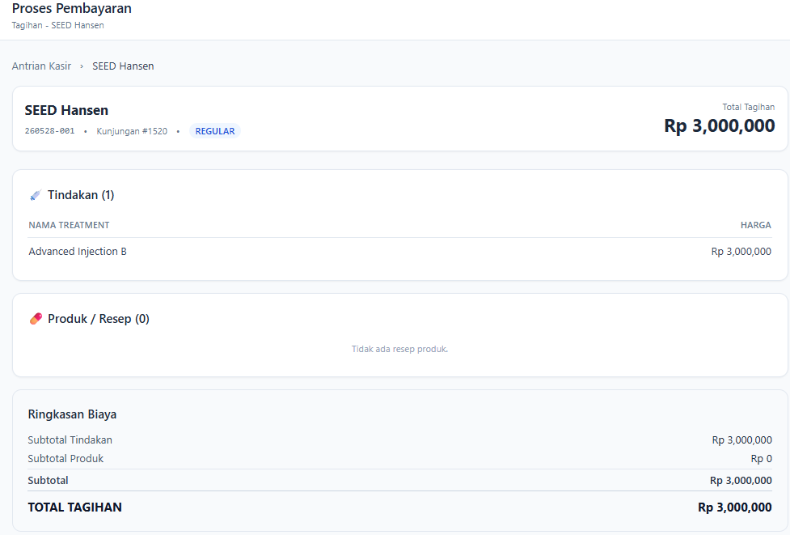
Gambar: Tagihan kasir sesi 1 series — total = jumlah_sesi × harga_paket.

3.4 FO Booking Sesi Berikutnya
Saat pasien datang untuk sesi 2 (atau seterusnya), FO buka Cari Pasien. Sistem otomatis cek apakah pasien punya rencana series PENDING. Kalau ada, di dropdown +Antrian muncul section amber 'Lanjut Series' dengan tombol 'Sesi N/Total — Nama Tindakan'. FO klik tombol itu, sistem akan bikin kunjungan baru hari ini dengan status ANTRI_TREATMENT (langsung ke Ruang Tindakan, tanpa konsultasi dokter dulu).
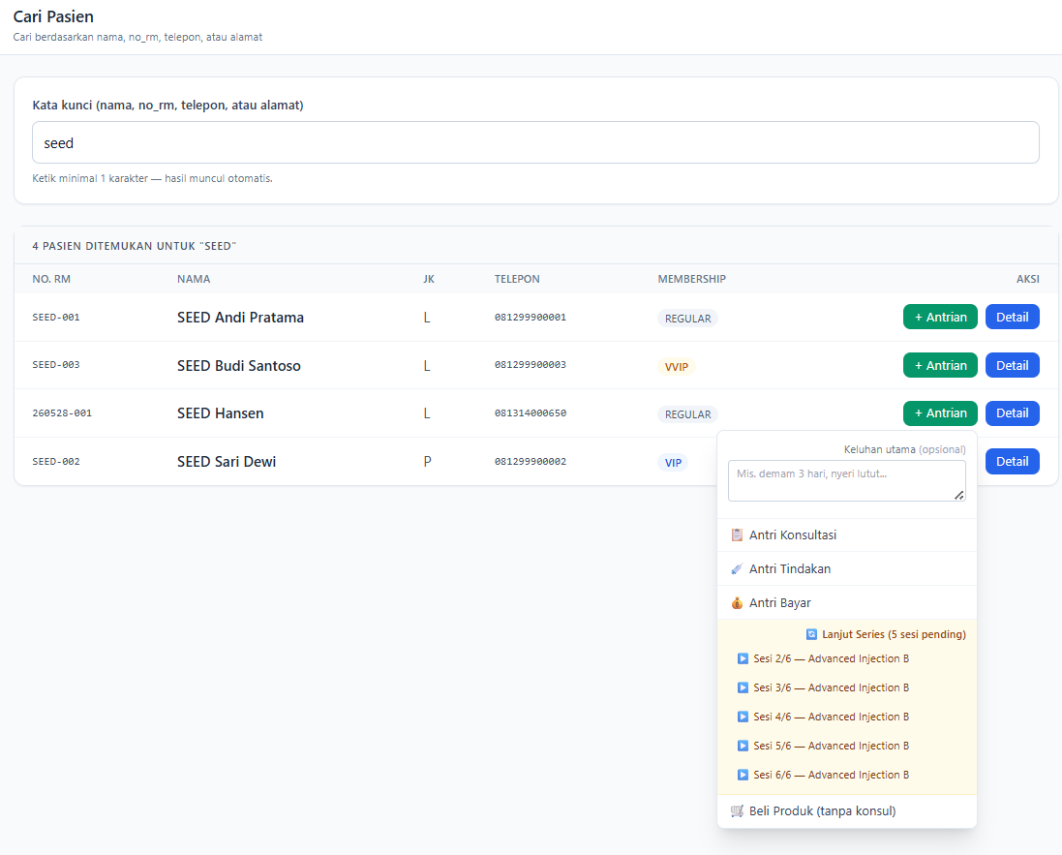
Gambar: Dropdown +Antrian dengan section 'Lanjut Series' aktif.

3.5 Detail Pasien — Lihat Rencana Aktif
Halaman Detail Pasien menampilkan card 'Rencana Series Aktif' yang list semua series yang masih PENDING dengan tombol 'Pakai Sesi N' untuk shortcut booking.
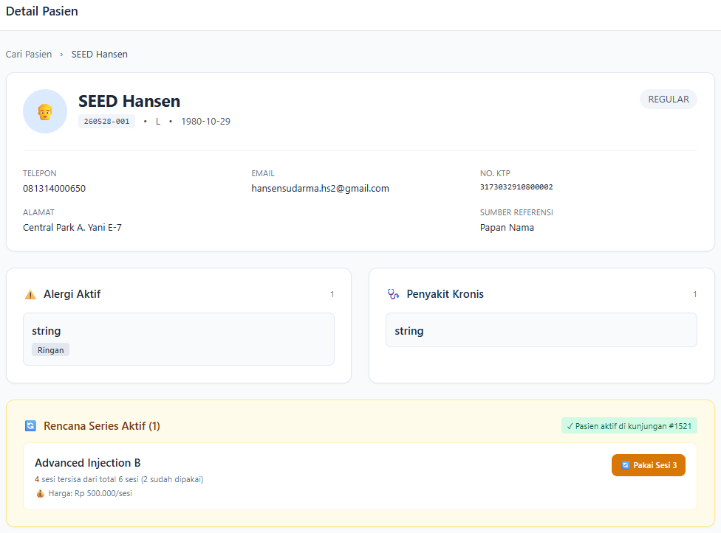
Gambar: Card 'Rencana Series Aktif' di halaman Detail Pasien.
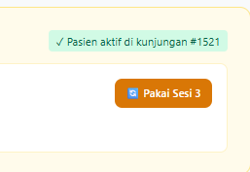
Gambar: Tombol 'Pakai Sesi N' close-up.

Bab 4 — Dropdown Pencarian Cepat
Semua dropdown produk dan tindakan di sistem sekarang dilengkapi fitur pencarian cepat (Tom Select). Tidak perlu scroll panjang lagi untuk cari obat/tindakan tertentu — tinggal ketik nama atau kode, dan daftar akan otomatis ter-filter.

4.1 Cara Menggunakan
- Klik dropdown — daftar lengkap muncul.
- Mulai ketik 2-3 huruf nama produk/tindakan.
- Daftar otomatis ter-filter sesuai pencarian.
- Klik item yang dimaksud — dropdown menutup dengan pilihan aktif.
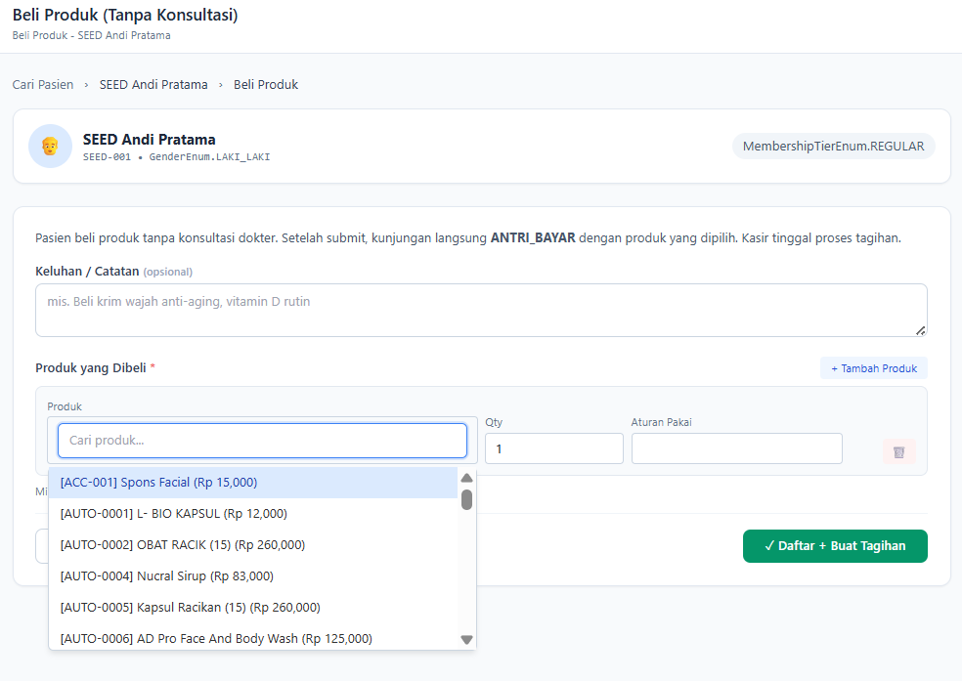
Gambar: Dropdown dalam keadaan tertutup dengan placeholder text.
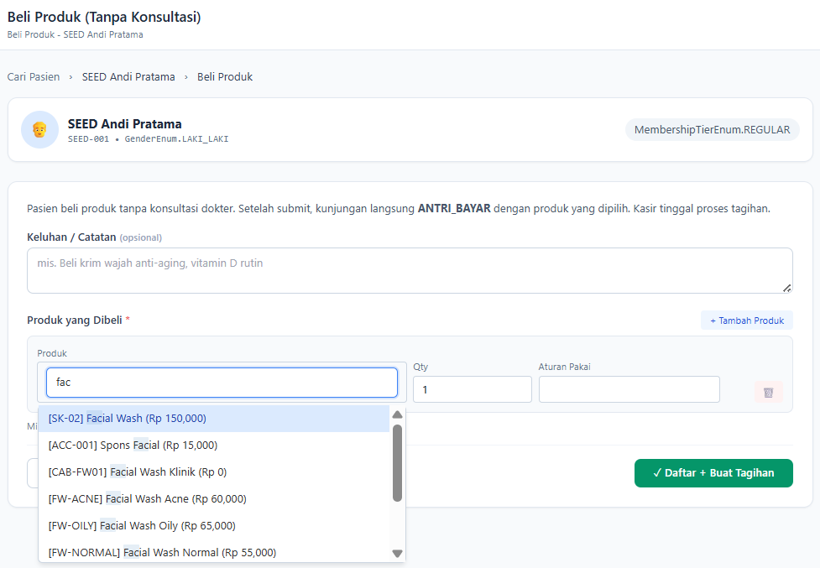
Gambar: Dropdown terbuka dengan input pencarian aktif — daftar ter-filter.
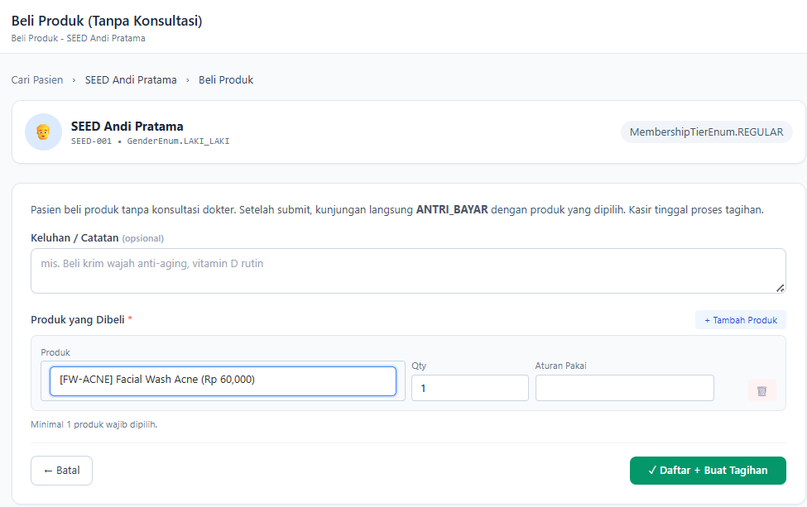
Gambar: Dropdown setelah item terpilih.

4.2 Lokasi Dropdown Searchable
- SOAP Dokter — pilih Tindakan dan Resep Produk.
- FO Beli Produk — pilih produk yang dibeli pasien.
- Perawat Upsell — pilih tindakan atau produk tambahan saat eksekusi.
- Master Treatment & Master Produk — saat tambah komponen.
Tips Cepat
Untuk obat dengan nama mirip (contoh: AMOXICILLIN 250 vs 500), ketik nomor dosis dulu — sistem akan langsung sortir ke atas. Untuk tindakan, ketik kategori (laser, facial, peeling) untuk lihat semua tindakan dalam kategori.

Bab 5 — Flow Tambah Tindakan Setelah Bayar
Skenario yang sering terjadi: pasien konsultasi, awalnya hanya beli obat (tanpa tindakan), sudah bayar di kasir, lalu di tengah jalan berubah pikiran ingin tambah tindakan. Sistem mendukung alur ini dengan beberapa aturan untuk menjaga akuntabilitas.

5.1 Flow Lengkap Tambah Tindakan
- Pasien konsul → dokter resep produk saja → pasien antri bayar.
- Kasir bayar produk → transaksi pertama tercatat.
- Pasien berubah pikiran → kembali ke dokter untuk Ubah Konsul.
- Dokter buka antrian → klik Ubah Konsul (boleh walau status ANTRI_OBAT).
- Dokter tambah tindakan baru → simpan SOAP.
- Sistem otomatis ubah status pasien dari ANTRI_OBAT/ANTRI_BAYAR ke ANTRI_TREATMENT.
- Pasien muncul di antrian Ruang Tindakan → perawat eksekusi tindakan.
- Setelah selesai, sistem ubah status ke ANTRI_BAYAR.
- Kasir buka tagihan → muncul banner 'Tagihan Tambahan' dengan rincian items baru saja.
- Kasir proses pembayaran → transaksi kedua tercatat terpisah dari transaksi pertama.
PENTING — Cap 1x Reopen
Sistem hanya mengizinkan MAKSIMAL 1 KALI penambahan tindakan setelah pembayaran pertama. Setelah 2 transaksi terbentuk di kunjungan yang sama, sistem akan MENOLAK penambahan tindakan lebih lanjut dengan pesan error: 'Kunjungan ini sudah 2x dibayar. Untuk tindakan tambahan, daftarkan kunjungan baru untuk pasien hari ini via FO.' Ini bertujuan menjaga audit trail tetap rapi dan mencegah eskalasi tidak terkontrol.

5.2 Kapan Harus Daftarkan Kunjungan Baru?
Ada 2 situasi yang mengharuskan FO mendaftarkan kunjungan baru, bukan reopen:
- Kunjungan sudah 2 kali dibayar (limit cap reopen tercapai).
- Pasien datang di hari yang berbeda dari kunjungan asli.
Cara daftarkan kunjungan baru: FO buka Cari Pasien → klik +Antrian di hasil pencarian → pilih jenis antrian (Konsultasi/Tindakan/Bayar).

5.3 Banner 'Tagihan Tambahan' di Kasir
Halaman tagihan kasir akan menampilkan banner amber besar di atas card pasien kalau kunjungan ini reopen. Banner berisi link ke nota transaksi sebelumnya untuk referensi. Items yang ditampilkan hanya items BARU (tindakan/resep yang ditambahkan setelah pembayaran terakhir).

Bab 6 — Aturan Penting & Batasan Sistem

6.1 Series Treatment
- Harga paket SETARA dengan harga normal × jumlah sesi kalau field kosong.
- Disarankan harga paket lebih murah dari harga normal × jumlah, sebagai insentif.
- Tidak ada masa kadaluarsa — sesi PENDING tetap valid sampai dipakai.
- Sesi tidak boleh dipindahkan ke pasien lain.
- Kasir tidak boleh override harga paket (gunakan diskon di kasir kalau perlu).

6.2 Reopen Kunjungan
- Maksimal 1 kali reopen per kunjungan (2 transaksi total).
- Dokter tetap bisa edit SOAP (anamnesa/diagnosa) kapan saja, asal tidak menambah tindakan baru.
- Status COMPLETED dan BATAL tetap tidak bisa diubah.

6.3 Multi-Tenant Klinik
- Hanya Owner dan Superadmin yang bisa ubah Settings Klinik.
- Logo maksimal 500 KB, format PNG.
- Perubahan langsung berlaku setelah disimpan, tidak perlu restart.

6.4 Cetak Nota & Resume
- Format A5: cocok untuk printer kantor biasa (Epson, HP, Canon).
- Format Thermal 80mm: cocok untuk printer struk POS (XPrinter, Epson TM-T82).
- Auto-print: 1 detik delay setelah halaman konfirmasi muncul.
- Cetak ulang nota lama: buka halaman tagihan kunjungan terkait → klik Cetak Nota.

6.5 Searchable Dropdown
- Pencarian case-insensitive (huruf besar/kecil sama).
- Pencarian fuzzy: ketik sebagian nama, sistem cari yang mirip.
- Untuk produk: bisa cari berdasarkan nama atau kode produk.
- Untuk tindakan: bisa cari berdasarkan nama tindakan atau singkatannya.

Lampiran — Daftar Screenshot Referensi
Total: 20 gambar dalam dokumen ini.
01. settings_klinik_form.png — Form Settings Klinik full
02. settings_logo_upload.png — Bagian upload logo
03. topbar_after_change.png — Topbar setelah ubah nama klinik
04. kasir_tagihan_normal.png — Halaman tagihan kasir normal
05. kasir_nota_a5_preview.png — Preview nota A5
06. kasir_nota_thermal_preview.png — Preview nota Thermal 80mm
07. kasir_confirm_autoprint.png — Confirmation page setelah bayar
08. kasir_rp0_card.png — Card 'Tidak Ada Tagihan' Rp 0
09. dokter_riwayat_cetak_btn.png — Tombol Cetak Resume di Riwayat
10. dokter_soap_a5_preview.png — Preview Resume SOAP A5
11. dokter_soap_thermal_preview.png — Preview Resume SOAP Thermal
12. master_treatment_harga_paket.png — Form Master Treatment Harga Paket
13. dokter_soap_series_checkbox.png — SOAP form checkbox Series
14. kasir_tagihan_paket_sesi1.png — Tagihan paket sesi 1
15. fo_search_lanjut_series.png — FO dropdown Lanjut Series
16. fo_pasien_detail_rencana.png — Detail Pasien card Rencana Aktif
17. pakai_sesi_button.png — Tombol Pakai Sesi N close-up
18. dropdown_closed.png — Dropdown searchable closed
19. dropdown_open_typing.png — Dropdown searchable open + typing
20. dropdown_selected.png — Dropdown searchable selected

